Buffalo.MQ说明

1.介绍
Buffalo.MQ 是一个支持 Redis、RabbitMQ、Kafka 和 MQTT 的消息队列封装包，可通过统一 API 切换不同后端。
项目依赖文件输出可以在 Buffalo安装工具选择对应的.net版本输出 获取
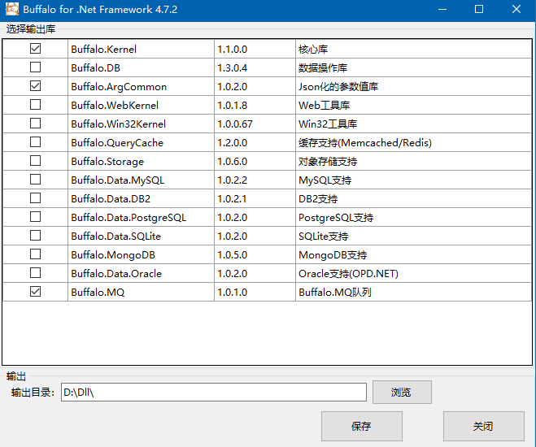

连接字符串可在 Buffalo 安装工具中选择“帮助连接字符串”→“队列”，再进入对应 MQ 选项卡填写并输出。Redis 选择 Stream 模式时才启用页面底部的“可靠消费与保留设置”；其他 Redis 模式为简单收发。

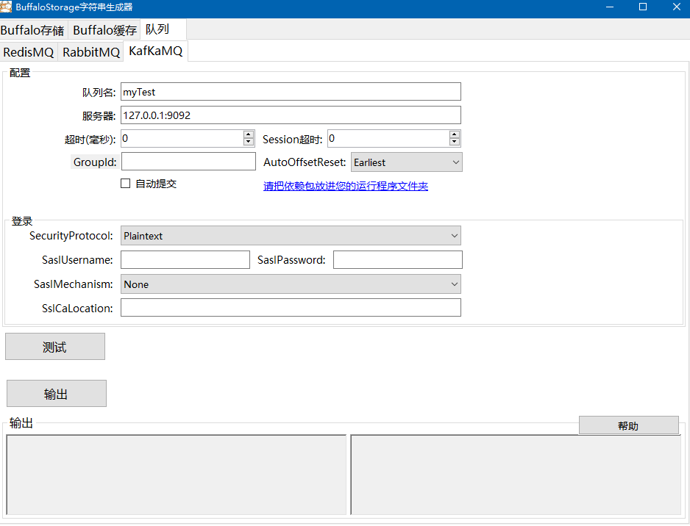

1.1错误处理
如果出现dll加载失败的错误，请在config加入
<runtime>
<assemblyBinding xmlns="urn:schemas-microsoft-com:asm.v1">
<dependentAssembly>
<assemblyIdentity name="System.Memory" publicKeyToken="cc7b13ffcd2ddd51" culture="neutral" />
<bindingRedirect oldVersion="0.0.0.0-4.0.1.1" newVersion="4.0.1.1" />
</dependentAssembly>
<dependentAssembly>
<assemblyIdentity name="System.Runtime.CompilerServices.Unsafe" publicKeyToken="b03f5f7f11d50a3a" culture="neutral" />
<bindingRedirect oldVersion="0.0.0.0-4.0.6.0" newVersion="4.0.6.0" />
</dependentAssembly>
<dependentAssembly>
<assemblyIdentity name="System.Numerics.Vectors" publicKeyToken="b03f5f7f11d50a3a" culture="neutral" />
<bindingRedirect oldVersion="0.0.0.0-4.1.4.0" newVersion="4.1.4.0" />
</dependentAssembly>
<dependentAssembly>
<assemblyIdentity name="System.Buffers" publicKeyToken="cc7b13ffcd2ddd51" culture="neutral" />
<bindingRedirect oldVersion="0.0.0.0-4.0.3.0" newVersion="4.0.3.0" />
</dependentAssembly>
<dependentAssembly>
<assemblyIdentity name="System.IO.Pipelines" publicKeyToken="cc7b13ffcd2ddd51" culture="neutral" />
<bindingRedirect oldVersion="0.0.0.0-4.0.2.1" newVersion="4.0.2.1" />
</dependentAssembly>
</assemblyBinding>
</runtime>

如图：
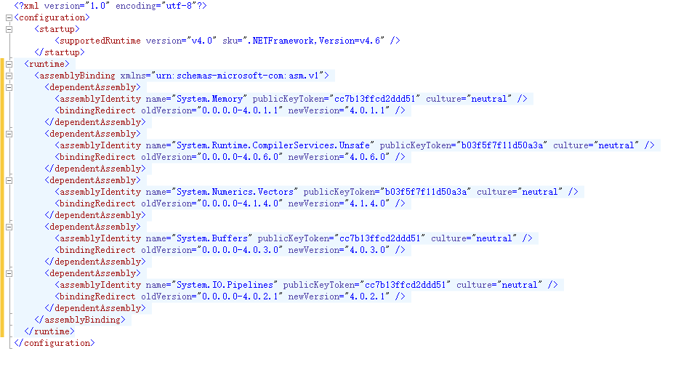

如果在编译时候出现需要.net standard
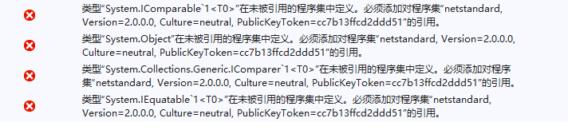

则需要在config的compilation标签文件加入
<assemblies>
<add assembly="netstandard, Version=2.0.0.0, Culture=neutral, PublicKeyToken=cc7b13ffcd2ddd51" />
</assemblies>
如图：
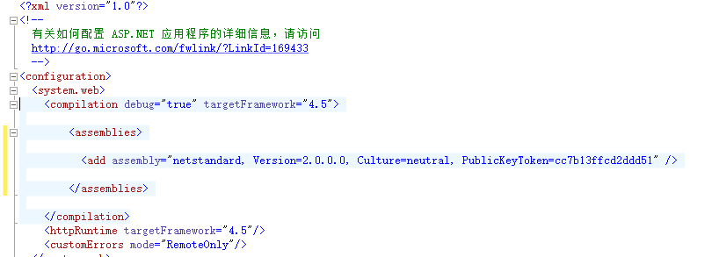

1.2获取连接字符串说明

1.2.1Redis
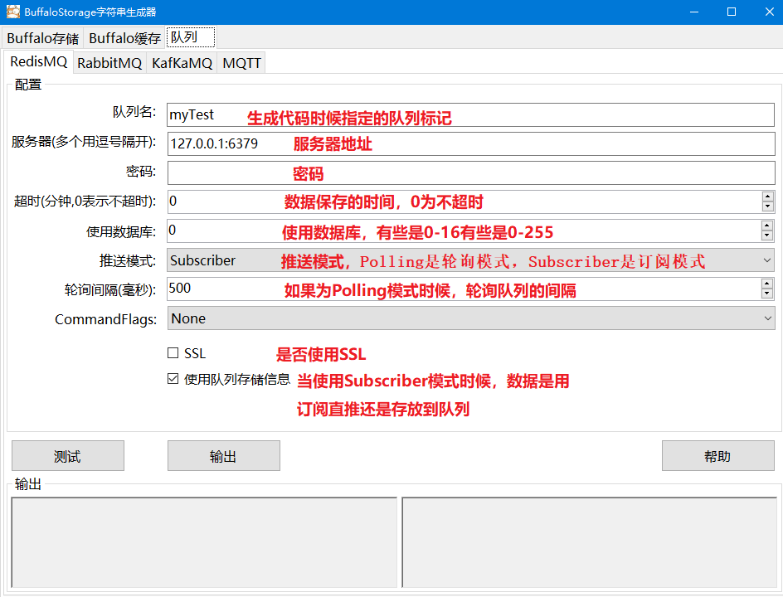
RedisMQ使用两种存储策略，通过是否使用队列来切换
方式1：不使用队列时候，直接把要推送的内容推送到routingKey的消息订阅
方式2：选择使用队列时候，把内容推送到key为”$bufmq.”+routingKey的List中，然后再发一个2字节的通知到routingKey的订阅里

推送模式
Polling模式：直接轮询一个队列
Subscriber模式：利用ISubscriber发送通知，如果勾选了“使用队列存储信息”的话，此模式下数据存放在队列，ISubscriber只是推送有数据到的通知，如果没勾选 “使用队列存储信息”的话，ISubscriber直接推送实际数据

由于Redis的订阅是不保存的，如果消费者进程崩溃了，消费者进程重开前的所有发布都不会接收，所以需要用方式2来保存到List，消费者进程重开后会到List全部读出未读的消息
Redis MessageMode：0=Polling、1=Subscriber、2=BlockQueue、3=Stream。AddInSetup 会始终输出 MessageMode，避免 Polling=0 被误解析为默认的 Subscriber。
Polling、Subscriber（含 useQueue=1）和 BlockQueue 都是简单收发模式：消息回调成功即完成，回调异常只触发 OnMQException，不自动重试或写死信；RetryAsync、DeadLetterAsync 和死信监听不受支持。只有 Stream 支持 ACK、Pending 认领、自动重试、死信和消息保留。

1.2.2 RabbitMQ
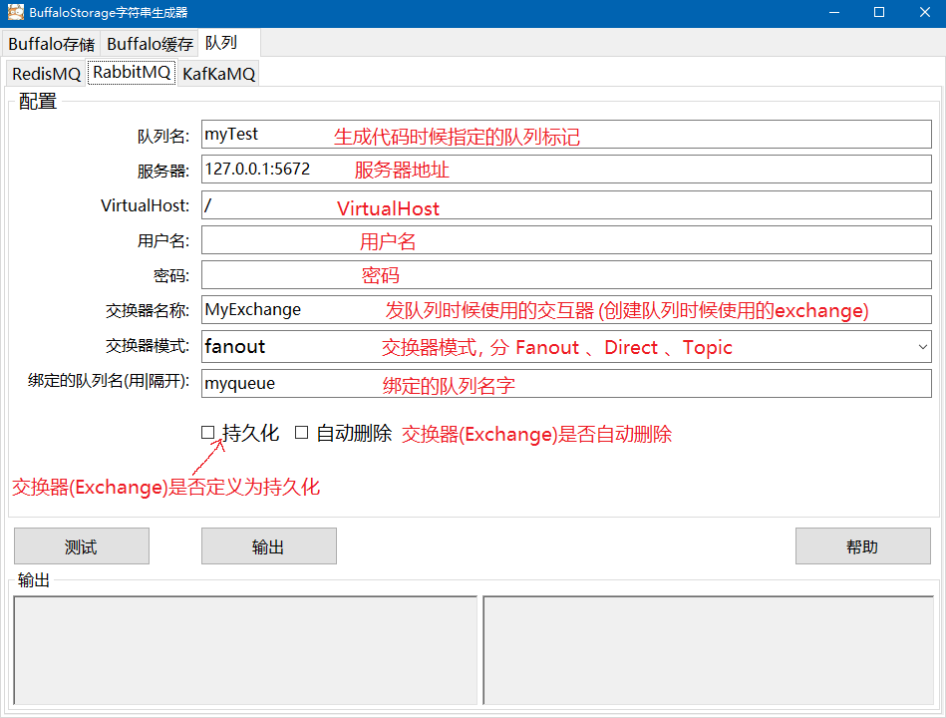

1.2.3 KafkaMQ
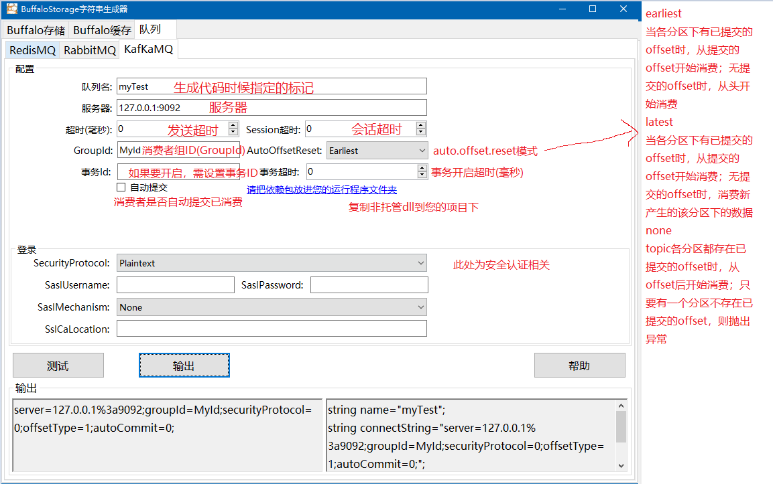

1.2.4 MQTT
MQTT 支持 TCP 与 WebSocket。可靠消费建议使用 QoS 1/2、固定 clientId、CleanSession=0，并配置有效的会话过期时间；autoAcknowledge 默认关闭。

1.3 可靠消费与保留连接参数
Buffalo.MQ 2.2.1 提供统一的可靠消费和消息保留接口，但能力按后端及模式生效。以下共有 17 个配置键；Redis 非 Stream 模式会忽略可靠消费与 Stream 保留参数。
参数 | 默认值 | 适用后端 | 说明
ackMode | manual | 除 Redis 非 Stream | manual：业务显式 ACK；onSuccess：回调成功后自动 ACK
retryEnabled | 1 | 除 Redis 非 Stream | 是否启用失败重试
retryOnException | 1 | 除 Redis 非 Stream | 消费回调抛出异常时是否自动重试
maxRetry | 4 | 除 Redis 非 Stream | 首次投递之外的最大重试次数，总投递上限为 1 + maxRetry
retryDelay | 1000 | 除 Redis 非 Stream | 重试延迟，单位毫秒
deadLetterEnabled | 1 | 除 Redis 非 Stream | 超过重试上限后是否写入死信
deadLetterSuffix | .DLQ | 除 Redis 非 Stream | 死信 Topic、Stream 或队列后缀
ackTimeout | 30000 | Redis Stream | Pending 消息可被重新认领的最小空闲时间，毫秒
pendingScanInterval | 5000 | Redis Stream | Pending 消息扫描间隔，毫秒
prefetchCount | 1 | RabbitMQ | 消费者预取消息数
startOffset | 不设置 | Kafka | 显式指定起始 Offset；未配置时沿用消费组位点
partitionIndex | 0 | Kafka | startOffset 对应的分区索引
autoAcknowledge | 0 | MQTT | 是否启用 MQTTnet 协议层自动 ACK
streamPageSize | 10 | Redis Stream | 每批读取或认领的消息数
cleanupMode | none | Redis Stream | none、maxLength、maxAge 或 deleteOnAck；默认不自动清理
messageRetention | 0 | Redis Stream | maxAge 模式的消息保留时间，单位毫秒；必须大于 0
cleanupInterval | 1800000 | Redis Stream | maxLength/maxAge 的后台清理检查间隔，毫秒；0 表示关闭定时清理。兼容旧名 xTrimInterval

1.4 各后端可靠消费行为
Redis：只有 Stream 模式提供可靠消费。Stream 使用 XAUTOCLAIM 周期认领超时 Pending（要求 Redis 6.2+），支持自动重试和死信；XACK 默认只移出 Pending，不自动删除记录。Polling、Subscriber 和 BlockQueue 为简单收发，异常由业务处理。
RabbitMQ：为每个源队列和 routing key 建立固定 TTL 重试队列，并建立带 deadLetterSuffix 后缀的死信队列。
Kafka：启用重试时关闭自动 Offset 提交；失败后 Seek 当前 Offset，处理成功或死信写入成功后再提交源 Offset。
MQTT：默认关闭协议层自动 ACK。Broker 崩溃恢复能力依赖 QoS、持久会话和固定 clientId；消费者仍需保证业务幂等。
注意：无法仅凭死信判断故障来自进程崩溃还是业务异常。请结合 FailureType、FailureReason、DeliveryCount 和业务日志定位，并按 MessageId 或业务键实现幂等。

1.5 消息确认与保留策略
ACK 与消息保留是两个独立概念。RabbitMQ 和 MQTT 在 ACK 后由 Broker 移除本次投递；Kafka 的 ACK 对应提交 Offset，历史消息仍按 Broker 的 retention.ms/retention.bytes 策略保留；Redis Stream 的 XACK 只移出 Pending。Redis 非 Stream 的 AckAsync/CommitAsync 仅是兼容性的无操作完成标记。
Redis Stream 默认 cleanupMode=none，不自动清理。maxLength 按主界面的 topicMaxLength（“最大记录”）修剪；maxAge 按 messageRetention 修剪；deleteOnAck 在 ACK 成功后执行 XDEL，仅允许一个消费者组。
Redis 非 Stream 模式的 RetentionCapabilities 为 None，连接字符串中的 ackMode、retryEnabled、deadLetterEnabled、cleanupMode 等可靠消费或保留参数会被忽略。
maxLength 和 maxAge 在修剪前会检查所有消费者组：只要存在 Pending 或 Lag 不为 0，就跳过本次清理，避免删除尚未处理的消息。cleanupInterval=0 可关闭后台定时清理，仍可通过 IMQRetentionManager 显式执行。
兼容旧 Redis 连接字符串：未配置 cleanupMode、但显式设置 topicMaxLength>0 时，会继续按 maxLength 模式处理；xTrimInterval 仍作为 cleanupInterval 的兼容别名。

2.使用

2.1 初始化
把配置生成的字符串和MQ类型利用
MQUnit.SetMQInfo添加到配置表
string name = "myTest";
string connectString = "server=127.0.0.1%3a9092;groupId=1122;autoCommit=0;ackMode=manual;retryEnabled=1;maxRetry=4;retryDelay=1000;deadLetterEnabled=1;deadLetterSuffix=.DLQ;";
string type = "kafkamq";
MQUnit.SetMQInfo(name, type, connectString);

==redis mq==
MQInfoItem info=MQUnit.GetMQInfo(name);
RedisMQConfig mqConfig = info.Config as RedisMQConfig;
mqConfig.ReadGroupPosition = "0-0";

Kafka 起始位点请通过连接字符串配置 startOffset 和 partitionIndex。只有显式配置 startOffset 时才覆盖消费组已有位点；正常按消费组续传时应省略该参数。
如果要设置MQ扩展信息则需要获取MQ配置类，例如：

2.2生产信息
MQConnection conn = MQUnit.GetMQConnection("myTest");
string value = DateTime.Now.ToString();
byte[] sendByte = System.Text.Encoding.UTF8.GetBytes(value);
conn.Send("app.Test", sendByte);

使用MQUnit.GetMQConnection获取生产者，通过conn.Send(string key,byte[] value)发送信息，

Key：路由键，消费者需要通过这个key来获取信息，不同消费者就依靠监听不同的键来获取自己的消息
Value：要发送的信息

2.3 消费信息

2.3.1 消费、ACK、重试与死信
MQListener listener = MQUnit.GetMQListener("myTest");
listener.OnMQReceivedAsync += async (_, message) =>
{
try
{
await HandleAsync(message.Body);
await message.AckAsync();
}
catch (ValidationException ex)
{
await message.DeadLetterAsync(ex.Message);
}
catch (Exception ex)
{
await message.RetryAsync(ex.Message, TimeSpan.FromSeconds(5));
}
};
listener.OnMQException += (_, ex) =>
{
Debug.WriteLine(ex);
return Task.CompletedTask;
};
await listener.StartListenAsync(new[] { "app.Test" });
manual 模式下，回调结束但未调用 AckAsync、RetryAsync 或 DeadLetterAsync 时会自动请求重试；onSuccess 模式会在回调成功后自动 ACK。Commit/CommitAsync 继续保留，分别等价于 Ack/AckAsync。
上述确认、自动重试和自动死信说明对 Redis 仅适用于 Stream。Redis 非 Stream 回调不要求 ACK，抛出的异常通过 OnMQException 交给业务处理。
MQCallBackMessage 可读取 MessageId、Topic、Body、DeliveryCount、IsRedelivered、SettlementState、FailureType 和 FailureReason；死信消息还包含 OriginalTopic、OriginalMessageId 和 DeadLetterReason。
OnMQRetry 与 OnMQDeadLetter 只用于监控结算结果，不能替代 Broker 中的重试队列或死信队列。

2.3.2 显式监听和重放死信
MQListener deadLetterListener = MQUnit.GetMQListener("myTest");
deadLetterListener.OnMQDeadLetterReceivedAsync += async (_, message) =>
{
await RepublishAsync(message.OriginalTopic, message.Body);
await message.AckAsync();
};
await deadLetterListener.StartDeadLetterListenAsync(new[] { "app.Test" });
建议使用独立 Listener 显式拉取死信。重放必须由业务决定：先确认重新发布成功，再 ACK 死信；如果重放失败，不要 ACK，以免再次丢失。

2.4 应用消息保留策略
MQConnection connection = MQUnit.GetMQConnection("myTest");
IMQRetentionManager retention = connection as IMQRetentionManager;
MQRetentionResult result = await retention.ApplyRetentionPolicyAsync(
"app.Test",
new MQRetentionPolicy
{
CleanupMode = MQCleanupMode.MaxAge,
MaxAge = TimeSpan.FromDays(7),
CleanupInterval = TimeSpan.FromMinutes(30)
});
Redis Stream 支持 MaxLength、MaxAge 和单消费者组 DeleteOnAck；Redis 非 Stream 不支持保留策略。Kafka 支持 MaxAge 和 MaxBytes，并由管理接口写入 Topic 的 Broker 保留配置；RabbitMQ、MQTT 的正常 ACK 由 Broker 完成本次投递清理。调用前可读取 RetentionCapabilities 判断后端能力。

2.5 开启事务
using (MQTransaction tran = conn.StartTransaction())
{
string value = Guid.NewGuid().ToString();
conn.Send("app.Test", System.Text.Encoding.UTF8.GetBytes(value));
value = Guid.NewGuid().ToString();
conn.Send("app.Test", System.Text.Encoding.UTF8.GetBytes(value));
tran.Commit();
}

事务使用StartTransation
开启，然后需要用using包着需要事务的动作，在tran之前退出了方法，没执行Commit的话，事务将会自动回滚

2.6 批量发送
using (MQBatchAction ba = conn.StartBatchAction())
{
value = Guid.NewGuid().ToString();
conn.Send("app.Test", System.Text.Encoding.UTF8.GetBytes(value));
value = Guid.NewGuid().ToString();
conn.Send("app.Test", System.Text.Encoding.UTF8.GetBytes(value));
}

批量发送是等待using结束时候才一起发送，提升发送性能

